 | 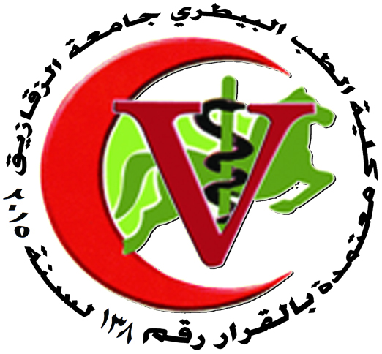
جامعة الزقازيق
كلية الطب البيطرى
قسم الطب الشرعى والسموم

نشــاط القســم
****************
- تدريس مادة الطب الشرعي و السموم لطلاب الفرقة الرابعة و تدريس مقررات الدراسات العليا لطلاب الدراسات العليا.
- إجراء بحوث حول بعض المواد السامة ذات الأهمية و تقصى كل ما يتعلق بالمادة السامة من مصادر واعراض وكذلك طرق التشخيص و العلاج.
- نشر أبحاث علمية في مجلات دولية ذات عامل تأثير عالي.

